Corrige TD 1 EXO5

**Exercice 5:** Donner les équations logiques des sorties S3, S2, S1, S0 du circuit PAL suivant :

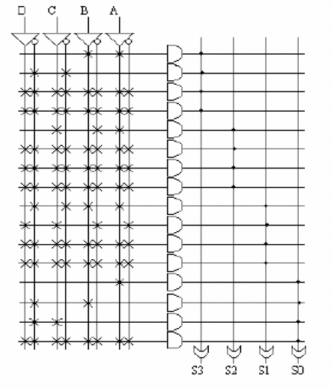

Solution :

S3 = A.B + .

S2 = A.C

S1 = A.B.. + C.D

S0 = A + B. + C.